Wandelen in het licht met Jezus Wees een licht inleiding kamp 2019
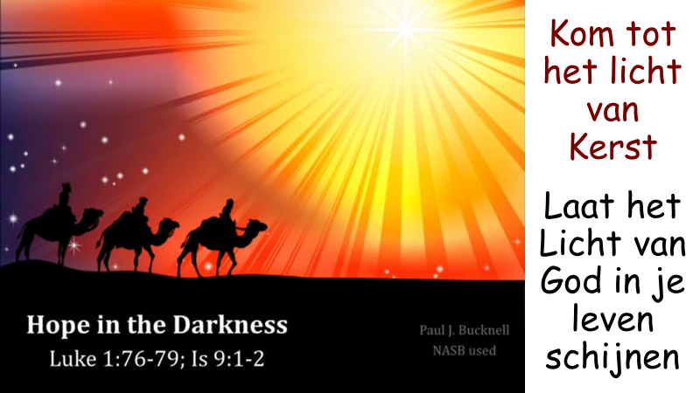
Jesaja 9:1: Het volk dat in duisternis wandelt, zal een groot licht zien. Het licht van het Woord van God wijst ons de weg naar Jezus, de beloofde Verlosser.
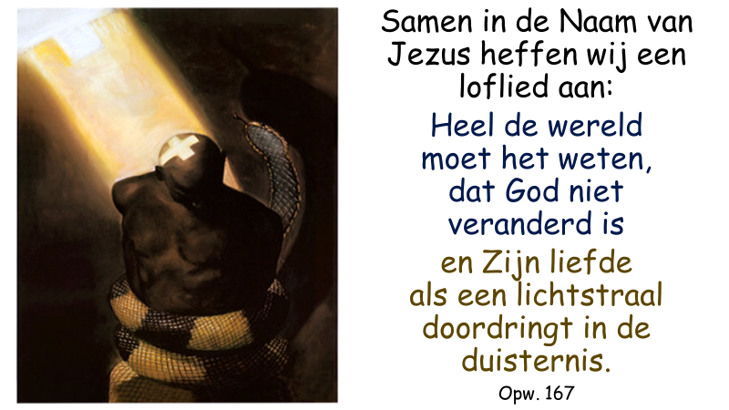
Over ongelovigen lezen we, dat de god van deze eeuw hun gedachten heeft verblind, waardoor de verlichting van het Evangelie hen niet kan bestralen. Joh. 3:19 leert ons dat de mensen de duisternis meer dan het licht hebben liefgehad, ‘want hun werken waren slecht’.
Zit je geestelijk ook in een duistere tunnel, waar je zonder hulp van Boven niet uit kunt komen?
Hoe klein is je wereld al geworden door tunnelvisie?
Probeer je negatieve gevoelens nog te verzachten door sfeerverlichting en verdovende middelen? Hoe ver wil je nog afglijden in deze afgang?
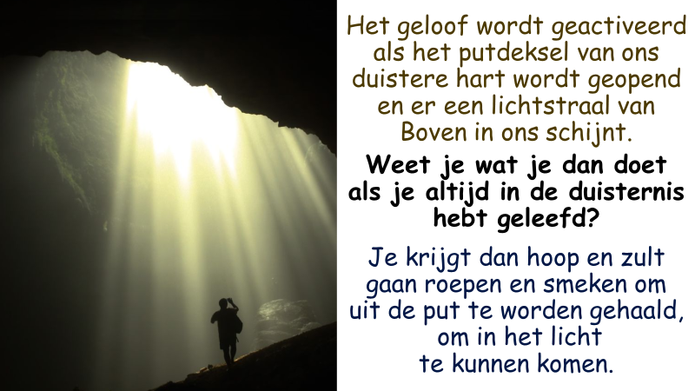

Heer, Uw licht en Uw liefde schijnen, waar U bent zal de nacht verdwijnen.
Jezus, Licht van de wereld, vernieuw ons,
levend Woord, ja, Uw waarheid bevrijd’ ons. Schijn in mij, schijn door mij.
Kom Jezus, kom, vul dit land met Uw heerlijkheid.
Kom Heilige Geest, stort op ons Uw vuur.
Zend Uw rivier, laat Uw heil heel de aard vervullen.
spreek Heer Uw woord, dat het licht overwint. Opwekking 334
We lezen in Joh. 1:5: ‘En het licht schijnt in de duisternis,
en de duisternis heeft het niet begrepen’ (niet gegrepen of niet opgenomen).
In de Engelse tekst: ‘The darkness has not overpowerd it’.
De duisternis kan het licht niet bevatten of overmeesteren.
Ontvang Jezus in je hart. Laat zo Zijn licht binnen schijnen
Het licht en de liefde van God verlicht en verwarmd het venster van de hoop. Geloof opent het raam van je hart.
Jezus zegt ons in Joh.12:46: ‘Ik ben een licht, in de wereld gekomen,
opdat ieder die in Mij gelooft, niet in de duisternis blijft.’
Het Licht der wereld is sterker dan onze duisternis.
Is er tijdelijke nood, bel dan 112. Wil je gered worden?
Lees dan Joh.1:12 over het aanvaarden van Jezus: ‘Maar allen die Hem aangenomen hebben, hun heeft Hij macht gegeven kinderen van God te worden, namelijk die in Zijn Naam geloven.’
Het Woord van God leidt ons op het pad van het licht.
We lezen in Psalm 119:105: ‘Uw woord is een lamp voor mijn voet en een licht op mijn pad.’ David geeft ons door in Psalm 18:29: ‘Want U doet mijn lamp schijnen, HEERE; mijn God doet mijn duisternis opklaren.’
Het Licht van God klaart de mist in je leven op.
Is het mistig in je leven, waardoor je het licht van God niet herkent?
Matthijn Buwalda zag in de mist het beeld dat hij van God had. Zijn zoontje probeerde de mist te pakken. Matthijn legt uit: ‘Hij omgeeft mij helemaal, net al de mist, maar zodra ik Hem probeer vast te pakken, blijkt Hij ongrijpbaar.’
Hij ziet de lichtjes in de mist als kleine signalen van God;
bakens die je leiden.
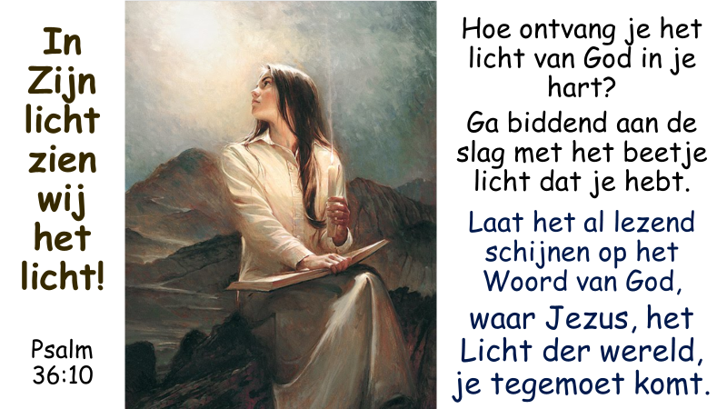
Door licht en warmte gaat de bloem van je hart open
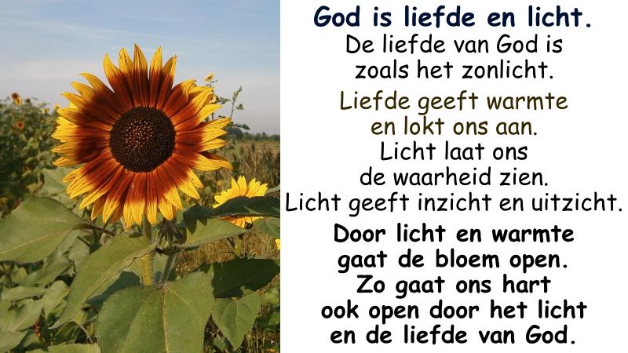
God ziet je helemaal. Zonden belijden = zonden aan het licht voor God brengen. Dan kunnen ze worden vergeven (weggegeven) door het offer van Jezus aan het kruis.
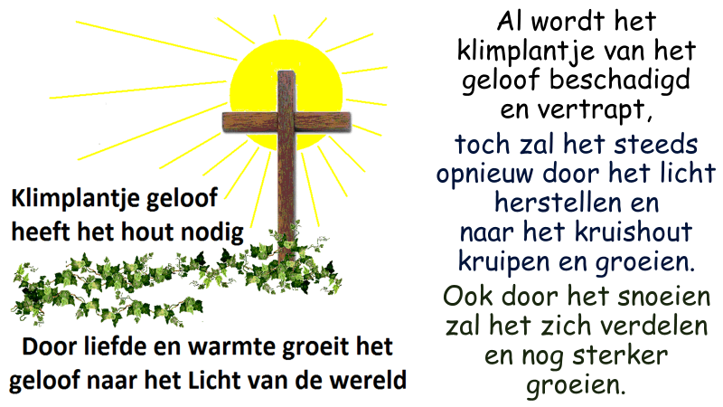

Licht van de wereld, U scheen in mijn duisternis; Nu mag ik zien wie U bent.
Liefde die maakt, dat ik U wil kennen Heer, Bij U wil ik zijn elk moment.
Refrein opwekking 595:
Voor U wil ik mij buigen, U wil ik aanbidden, U wil ik erkennen als mijn Heer.
Want U alleen bent waardig, Heilig en rechtvaardig,
Hemelse Heer, U, die hoog en verheven bent, Koning vol glorie en macht,
Bent als een kind naar de wereld gekomen, Legde Uw heerlijkheid af.
Refrein:
Voor U wil ik mij buigen, U wil ik aanbidden, U wil ik erkennen als mijn Heer.
Want U alleen bent waardig, Heilig en rechtvaardig,
U bent zo geweldig goed voor mij.

En nooit besef ik hoe U leed, De pijn die al mijn zonde deed.
U bent zo geweldig goed voor mij.
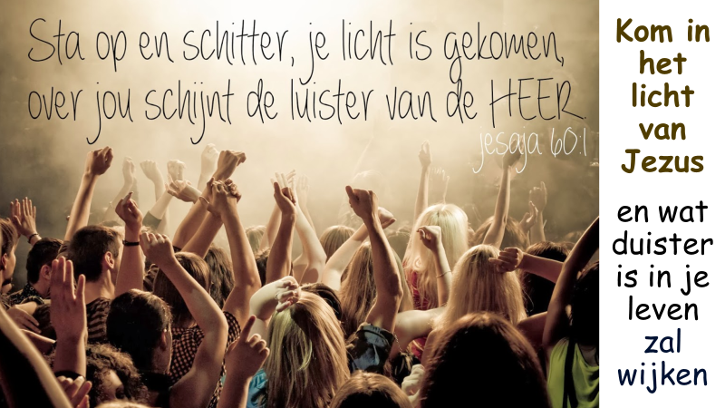
Jezus nodigt in Joh. 8:12: ‘Ik ben het Licht der wereld; wie Mij volgt, zal beslist niet in de duisternis wandelen, maar zal het licht van het leven hebben.’
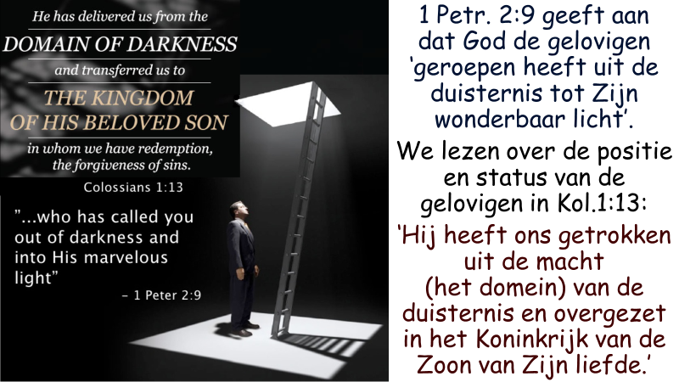
In de Engelse tekst: ‘He has delivered us from the domain of darkness
and transferred us tot the Kingdom of His beloved Son.’
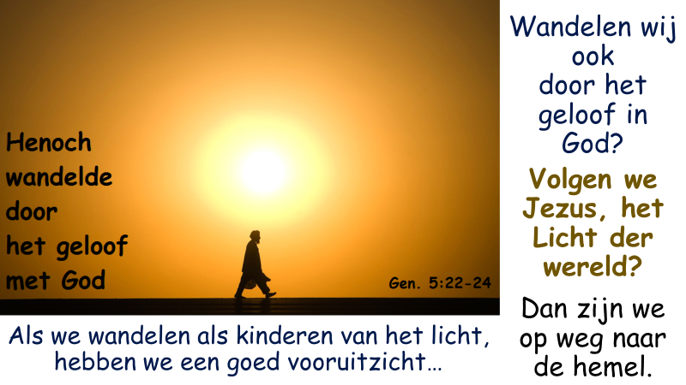
Ik wandel in het licht met Jezus, het donkere dal ligt achter mij,
en ‘k weet mij in zijn trouw geborgen. Welk een liefdevolle vriend is hij?
refrein:
Ik wandel in het licht met Jezus, en ik luister naar zijn dierbare stem,
en niets kan mij van Jezus scheiden, sinds ik wandel in het licht met Hem!
Ik wandel in het licht met Jezus, Geen duistere wolk bedekt de zon,
en ‘k kan niet anders moet hem prijzen, die de zonde in mij over won.
Ik wandel in het licht met Jezus, mijn ziel is Hem gans toegewijd,
met hem verrezen tot nieuw leven, volgt mijn Heiland tot in eeuwigheid.
